KLASA VI
Lekcja: 19.06 -22.06.2020r.(piątek i poniedziałek)
Temat: Obliczamy objętość graniastosłupa
Materiał do samodzielnego wykonania jest przeznaczony na dwie lekcje. Rozłóżcie sobie pracę na dwa dni (piątek i poniedziałek)
Drodzy uczniowie, na wcześniejszej lekcji obliczaliście objętość sześcianu i prostopadłościanu, dzisiaj będziemy ćwiczyć obliczanie objętości graniastosłupa, w tym celu proszę przypomnijcie sobie wszystkie wzory na obliczanie pól figur płaskich (kwadrat, prostokąt, romb, trapez, równoległobok, trójkąt)
- Dokładnie zapoznajcie się z poniższymi informacji w jaki sposób obliczamy objętość graniastosłupa i zapiszcie w zeszycie .
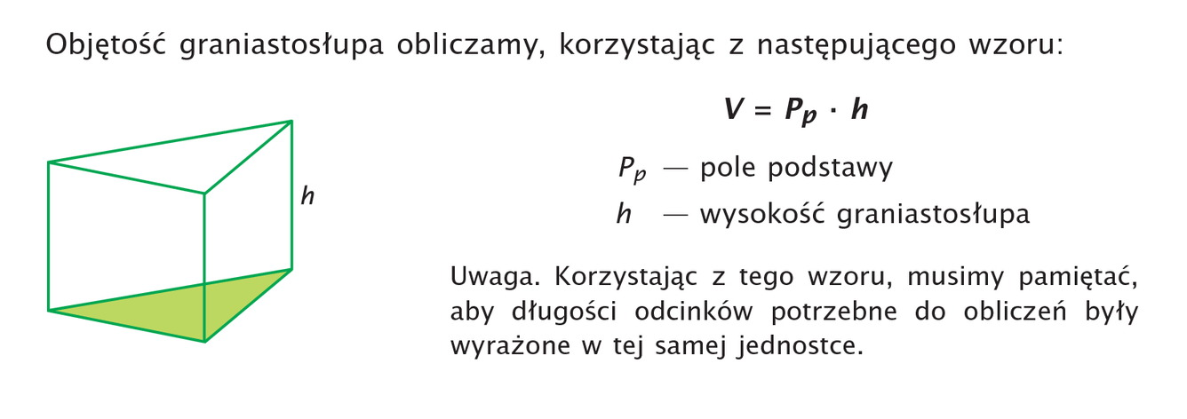
- Wykonajcie poniższe zadania i ćwiczenia:
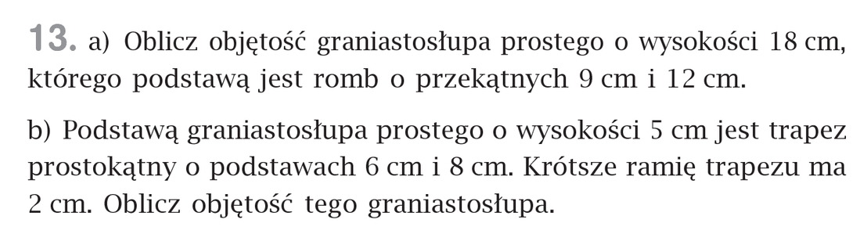
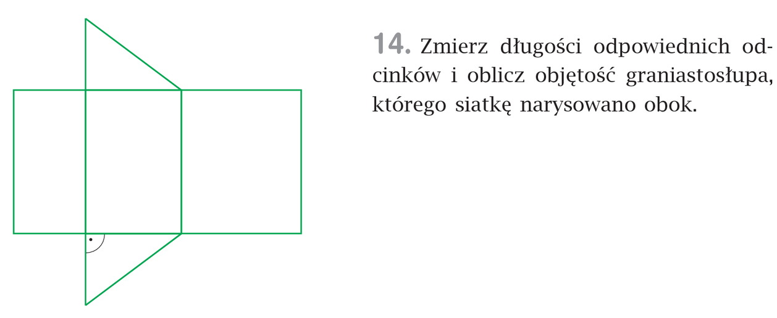
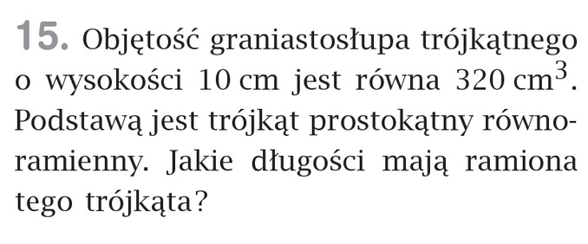
Jeżeli mielibyście problemy z rozwiązaniem tych zad. skorzystajcie z poniższych materiałów:
- https://epodreczniki.pl/a/jednostki-objetosci-objetosc-graniastoslupa/DYqgkLjKH
- https://pistacja.tv/film/mat00524-objetosc-graniastoslupa?playlist=603

- W zeszycie ćwiczeń wykonajcie str. 109
W razie problemów proszę o kontakt.
Poniedziałek o godz.11 spotykamy się na lekcji.
Życzę miłej nauki. Pozdrawiam M. Seremak

